# **MEMOIRE, HISTOIRE**

# **des**

# **REPUBLICAINS ESPAGNOLS**

# **ASSOCIATION DEPARTEMENTALE**

# **de**

# **l’ YONNE**

Site <http://www.mhre89.lautre.net/>



**Notre association à pour objet de** :

1. **Faire vivre la Mémoire des Républicains** Espagnols et des combattants de toutes nationalités qui luttèrent à leurs côtés pour la liberté pendant la guerre d’Espagne … et s’opposer à la réécriture falsificatrice de l’Histoire.
2. **Développer des relations avec d’autres associations** qui ont pour objet de rassembler le plus largement possible, autour de la « Mémoire pour l’Espagne républicaine »
3. **Organiser ou participer à toute manifestation** culturelle ou commémorative ayant pour objet l’Espagne républicaine …
4. **Effectuer un travail d’étude, de recherche et d’information** sur l’exil des Républicains espagnols et de leurs familles dans l’Yonne, sur leur rôle pendant la seconde guerre mondiale et dans la Résistance….

**M De la Hoz manuel.deux@gmail.com**

**D Gros danielgros89@sfr.fr**

**Ivan Larroy** [**larroy.ivan@wanadoo.fr**](mailto:larroy.ivan@wanadoo.fr)

«La Puisaye Terre d’accueil et de Résistance

pour les Républicains Espagnols »

**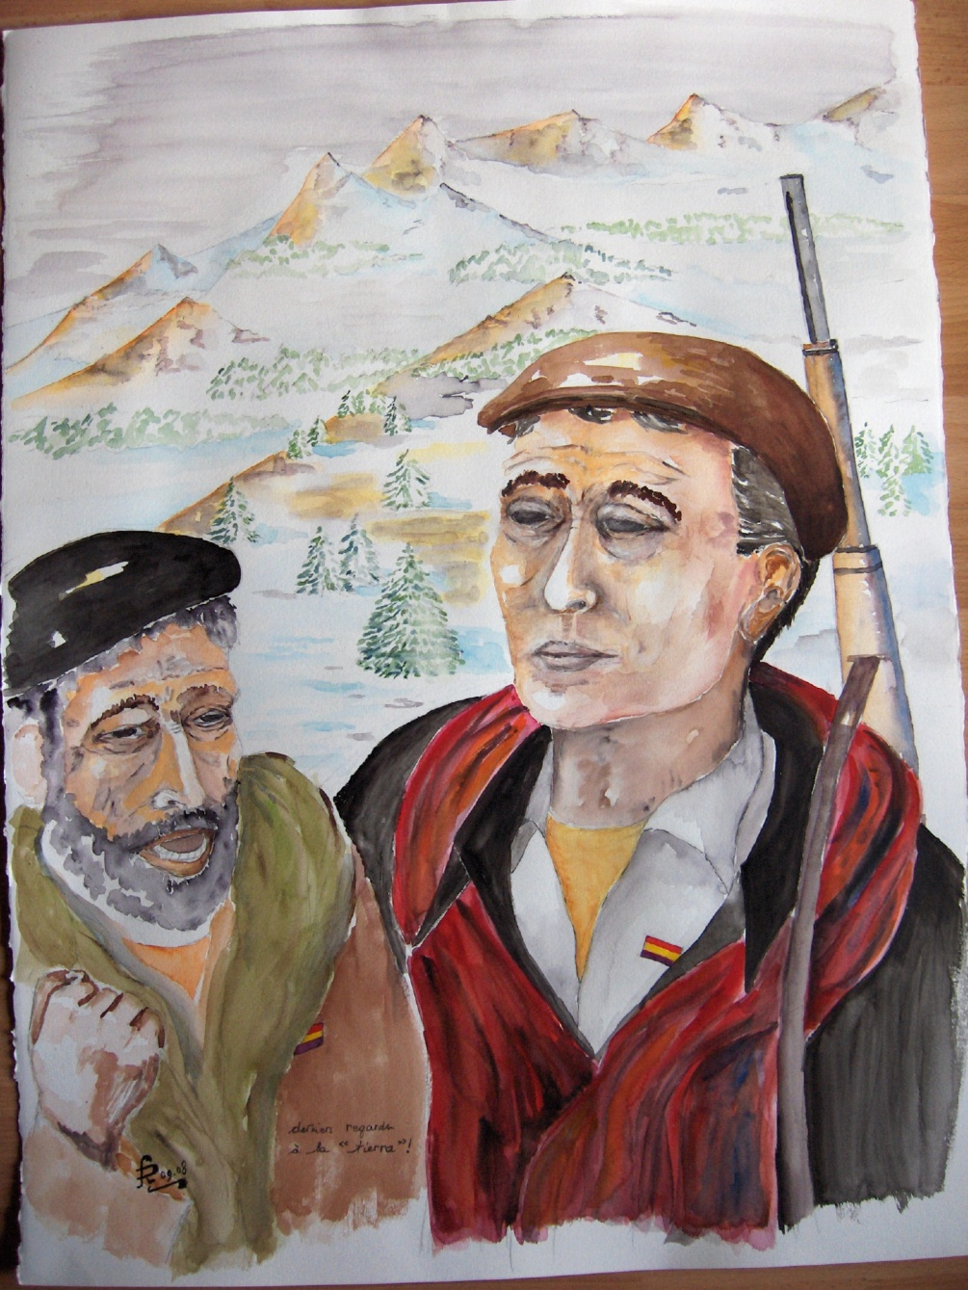**

**«  De la République à l’exil »**

-Le 12 avril 1931, les élections municipales donnent  la victoire aux républicains. Le roi abdique.

**- 14 avril 1931, la seconde République est proclamée.**

- 9 décembre1931 une Constitution démocratique est adoptée.

**Sa devise :** Liberté , égalité, fraternité

**La République** s’attache à un ambitieux programme de réformes

⮚ La séparation de l'Église et de l'État

⮚ La réforme agraire

⮚ La réorganisation de l'armée

⮚ Un effort considérable sur l'éducation, la culture et la santé

⮚ Le droit de vote, d’élection, de divorce, au travail… des femmes.

**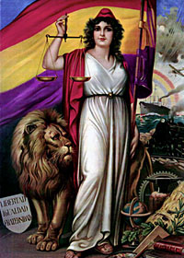**

**18 & 19 juillet 36**

**« La révolution populaire contre le coup d’état »**

**L’armée, l’église, les caciques déclenchent un coup d’état**

* **Le 17 Juillet au Maroc espagnol et aux Canaries**
* **Le 18 Juillet dans toute l’Espagne.**

**La mobilisation populaire met en échec ce « golpe » dans la plupart des grandes villes et les régions industrielles.**

Fin juillet l’Espagne est coupée en deux

**006_2.tif**

**Les forces en présence**

**Les troupes rebelles** (Légion, Maures), la phalange, les Carlistes, seront épaulées par la Légion Condor allemande, 60 000 Italiens envoyés par Mussolini et les 20 000 Portugais de Salazar

**La République abandonnée par les démocraties** ne pourra compter que sur les militaires restés fidèles, les colonnes de miliciens et les **Brigades internationales.**

**Une guerre de près de 3 ans commence**

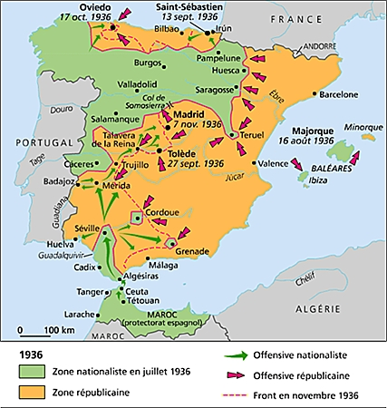

**La Retirada**

L’écrasante supériorité matérielle (aviation, chars, artillerie) des troupes de Franco viendra à bout des victoires et du courage

des Républicains.

Chaque avancée des rebelles provoquera un exode des

Populations terrorisées par les exactions des fascistes.

* 1937 Exode des Basques
* 1938 Exode des Aragonais
* 1939 La Retirada (500 000 Républicains se réfugient en France)

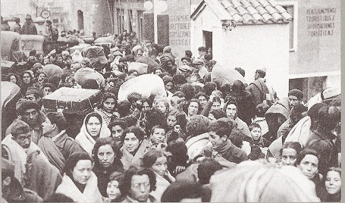

**Dans l’Yonne**

**Dans L’Yonne**

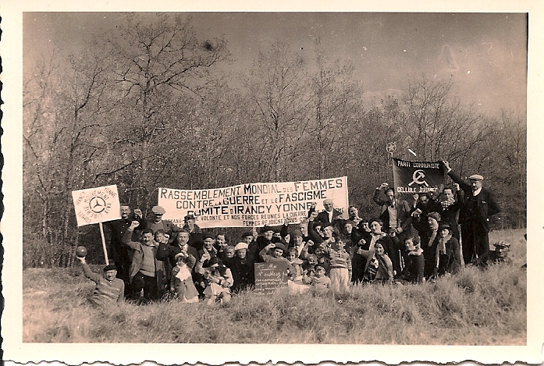

**Dès le coup d’état,** des comités de soutien se créent pour

aider la jeune République Espagnole.

Ils se mobiliseront pour accueillir dans les meilleures conditions

possibles les réfugiés espagnols envoyés dans l’Yonne.

* De mai à août 1937, 583petits Basques seront accueillis sur 21 communes
* En février 1939, dans 32 communes de l’Yonne seront envoyés 1545 femmes, enfants et hommes âgés, handicapés ou blessés.
* De sept. 39 à mai 40, environ 5 000 ex- combattants républicains viendront soutenir l’effort de guerre (16 CTE, plus de1000 prestataires agriculture, Industrie)

**En Puisaye**

**En 1937**

**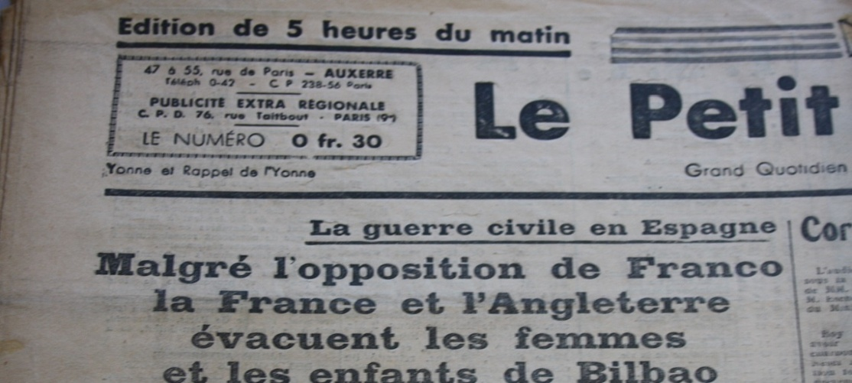**

* **Le 4 juillet 1937, le 3ème convoi amènera 50 réfugiés à Bléneau**
* **Le 20 août 1937 le 4ème convoi amènera  20 réfugiés à St Sauveur**

**et 15 à St Martin sur Ouanne.**

**Le 1er février 1939,**

**Les réfugiés envoyés en Puisaye :**

* **3 à Bléneau**
* **50 à Mézilles**
* **20 à St Sauveur**
* **48 à St Fargeau**
* **105 à Malicorne**

****

**Le Bourguignon**

**A partir de septembre 39,**

**plusieurs dizaines d’ex-combattants seront envoyés pour remplacer les hommes mobilisés : dans l’agriculture, les travaux forestiers ou de petites entreprises.**

**Après l’offensive allemande et l’Armistice, puis pour échapper au STO ou à l’envoi à la TODT d’autres viendront se réfugier en Puisaye.**

**Une majorité d’entre eux apporteront leur concours et leur expérience à la Résistance. François Solano, Domingo Bellavista, Gonzalo et bien d’autres.**